### РОССИЙСКИЙ УНИВЕРСИТЕТ ДРУЖБЫ НАРОДОВ

### Факультет физико-математических и естественных наук

### Кафедра прикладной информатики и теории вероятностей

### *дисциплина*: Научное программирование

# Лабораторная работа №8

### Выполнил: Маслов Александр

### Группа: НФИмд-02-20

### С/б: 1032202156

#### Москва

#### 2020

### Цель работы:

Рассмотреть с помощью Octave задачу на собственные значения, собственные векторы, в также марковские цепи.

### Ход работы:

### Задача на собственные значения

Включим журналирование работы.



[Рисунок 1. Журналирование работы](screen1.jpg)

#### Собственные значения и собственные векторы

Зададим матрицу

Необходимо найти собственные значения и собственные векторы этой матрицы. Для нахождения используется команда eig с двумя выходными аргументами. Синтаксис:

[v lambda] = eig (A)

Первый элемент результата есть матрица, столбцы которой представляют собой собственные векторы, а второй результат будет диагональной матрицей с собственными значениями на диагонали.

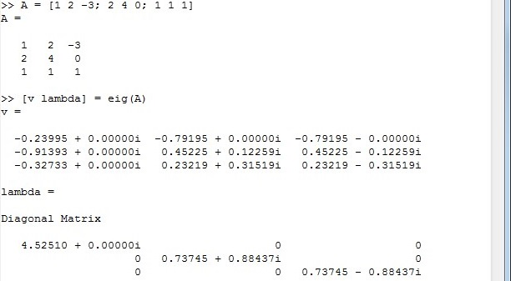

[Рисунок 2. Нахождение собственного значения и вектра матрицы А](screen2.jpg)

Для того, чтобы получить матрицу с действительными собственными значениями, мы можем создать симметричную матрицу (имеющую действительные собственные значения) путём умножения матрицы и на транспонированную матрицу:

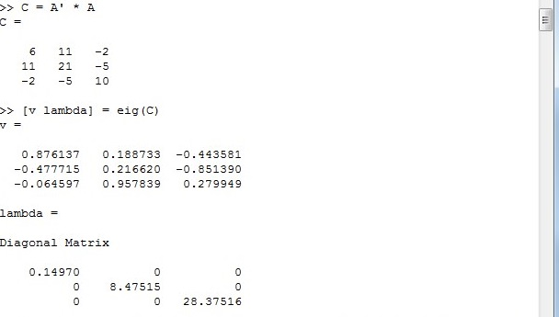

[Рисунок 3. Нахождение матрицы с действительными собственными значениями](screen3.jpg)

Здесь диагональные элементы матрицы $∧$ являются собственными значениями, а соответствующие столбцы матрицы $∨$ соответствующими собственными векторами. Каждому собственному значению соответствует бесконечное семейство собственных векторов. Типичные собственные векторы, полученные в Octave, нормированы на единицу.

### Марковские цепи

Рассмотрим последовательность случайных событий при соблюдении следующих условий: * возможно конечное число состояний; * через определённые промежутки времени проводится наблюдение и регистрируется состояние системы; * для каждого состояния мы задаём вероятность перехода в каждое из остальных состояний или вероятность остаться в том же самом состоянии. Существенным предположением является то, что эти вероятности зависят только от текущего состояния.

Такая система называется цепью Маркова. Наша задача - предсказать вероятности состояний системы.

#### Случайное блуждание

Предположим, что мы случайным образом передвигаемся следующим образом. В состояниях 2, 3 или 4 мы перемещаемся влево или вправо наугад. По достижении конца дороги (состояния 1 или 5) мы останавливаемся.

Наша цель - предсказать, где мы окажемся. Начнем с вектора вероятности.

* Предположим, что мы можем начать в любой точке с равной вероятностью. Тогда начальный вектор будет (0.2, 0.2, 0.2, 0.2, 0.2).
* С другой стороны, мы можем знать начальное состояние. Предположим, мы начинаем с состояния 3. Тогда начальный вектор будет (0,0,1,0,0).

Мы хотим предсказать наше местоположение после $k$ ходов. Это делается путём записи переходной матрицы. Сформируем массив $n×n$, элемент $ij$ которого является вероятностью перехода из состояния $i$ в $j$.Пусть $Т$ есть транспонированная матрица переходов. Матричное произведение $Тх$ даёт новое распределение вероятностей после одного периода времени. Продолжение умножения на $Т$ даёт вероятности для будущих состояний. Таким образом,для любого начального вектора вероятности $х$ и любого положительного целого числа $k$ вектор вероятности после к периодов времени равен

$$\vec{y}=T^{k}\vec{x}.$$

Для примера случайного блуждания найдём вектор вероятности после 5 шагов для каждого из следующих начальных векторов вероятности:

Сформируем матрицу переходов:

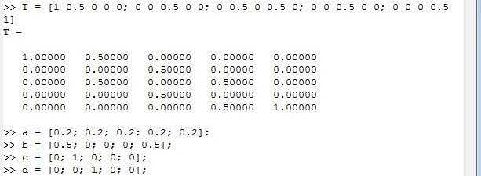

[Рисунок 4. Формирование матрицы переходов и начальных векторов вероятности](screen4.jpg)

Вероятности будущего состояния легко вычисляются как $T^{k}\vec{x}$,где $\vec{x}$- начальный вектор вероятностей.

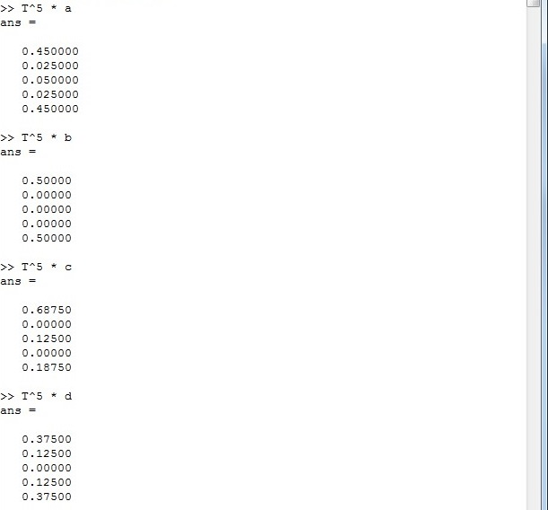

[Рисунок 5. Вероятности будущего состояния](screen5.jpg)

Состояние х является равновесным, если $\vec{x}=T^{k}\vec{x}$,где $Т$- матрица перехода для цепи Маркова. Равновесное состояние не приводит к изменению состояния в будущем. Каждая цепь Маркова имеет хотя бы одно равновесное состояние.

Пусть $Т$- матрица переходов для цепи Маркова.Тогда $λ=1$ является собственным значением $Т$.Если $х$ является собственным вектором для $λ=1$ с неотрицательными компонентами, сумма которых равна 1, то $x$ является равновесным состоянием для $Т$.

Найдём вектор равновесного состояния для цепи Маркова с переходной матрицей

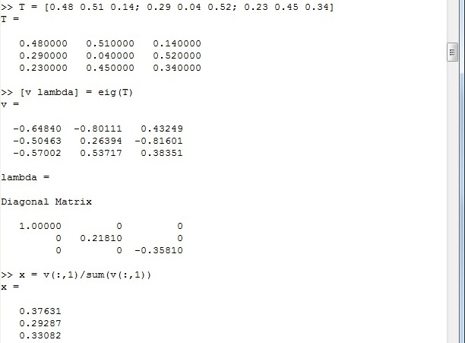

[Рисунок 6. Поиск равновесного состояния](screen6.jpg)

Таким образом, х = (0.37631 0.29287 0.33082) является вектором равновесного состояния. Проверим это и выключим журналирование.

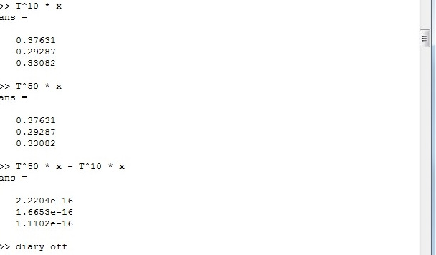

[Рисунок 7. Проверка](screen7.jpg)

**Вывод:** в процессе выполнения лабораторной работы с помощью Octave мы рассмотрели задачу на собственные значения, собственные векторы, в также марковские цепи.